
Городской округ Архангельской области «Северодвинск»
ЗАМЕСТИТЕЛЬ ГЛАВЫ АДМИНИСТРАЦИИ СЕВЕРОДВИНСКА
ПО ГОРОДСКОМУ ХОЗЯЙСТВУ
РАСПОРЯЖЕНИЕ

от ………………№ ……………….
г. Северодвинск Архангельской области

Об установлении
публичного сервитута

На основании ходатайства публичного акционерного общества «Россети Северо-Запад» от 04.12.2023 вх. № 04-06-01/7321, в соответствии с главой V.7 Земельного кодекса Российской Федерации, статьей 3.6 Федерального закона от 25.10.2001 № 137-ФЗ «О введении в действие Земельного кодекса Российской Федерации»:

1. Установить в пользу публичного акционерного общества «Россети Северо-Запад» (ОГРН: 1047855175785, ИНН: 7802312751) публичный сервитут общей площадью 585 кв. м с целью размещения объекта электросетевого хозяйства (ВЛ-0,4 кВ «Республиканская с ТП-30») в отношении части земельных участков с кадастровыми номерами:
29:28:102008:2, местоположение установлено относительно ориентира – здания жилого, расположенного в границах земельного участка по адресу: обл. Архангельская, г. Северодвинск, пр. Ленина, д. 13/47;
29:28:102008:4, местоположение установлено относительно ориентира, расположенного в границах участка. Почтовый адрес ориентира: установлено относительно ориентира, расположенного за пределами участка. Ориентир жилое здание. Участок находится примерно в 75 м от ориентира по направлению на восток. Почтовый адрес ориентира: обл. Архангельская, г. Северодвинск, пр-кт Ленина, дом 13/47;
29:28:102008:11, местоположение установлено относительно ориентира, расположенного в границах участка. Почтовый адрес ориентира: установлено относительно ориентира – здания жилого, расположенного в границах земельного участка по адресу: Архангельская обл., г. Северодвинск, ул. Республиканская, д. 44;
29:28:102008:10, местоположение установлено относительно ориентира – здания жилого, расположенного в границах земельного участка по адресу: Архангельская обл., г. Северодвинск, ул. Полярная, д. 16/42;
29:28:102008:5, местоположение установлено относительно
ориентира – здания нежилого, расположенного в границах земельного участка по адресу: обл. Архангельская, г. Северодвинск, ул. Полярная, д. 12А;
29:28:102008:12, местоположение установлено относительно ориентира, расположенного в границах участка. Почтовый адрес ориентира: установлено относительно ориентира – здания жилого, расположенного в границах земельного участка по адресу: Архангельская обл., г. Северодвинск, ул. Республиканская, д. 46;
29:28:102008:17, местоположение установлено относительно ориентира – здания жилого, расположенного в границах земельного участка по адресу: Архангельская обл., г. Северодвинск, пр-кт Ленина, д. 15/50;
29:28:102008:283, местоположение установлено относительно ориентира – здания нежилого, расположенного в границах земельного участка по адресу: Архангельская область, Северодвинск, г. Северодвинск, ул. Республиканская, д. 46А;
29:28:102008:422, местоположение: Архангельская область, городской округ Северодвинск, г. Северодвинск, улица Ленина, д. 15/50, примерно в 75 м по направлению на восток от ориентира.
2. Утвердить границы публичного сервитута согласно прилагаемому графическому описанию местоположения границ публичного сервитута (номер регистрации – 1111/2023).
3. Срок публичного сервитута установить на 49 лет.
4. В отношении частей земельных участков, указанных в пункте 1 распоряжения, установить свободный график проведения работ при осуществлении деятельности, для обеспечения которой устанавливается публичный сервитут.
5. Обладатель публичного сервитута обязан привести земельные участки в состояние, пригодное для их использования в соответствии с разрешенным использованием, снести инженерное сооружение, для которого был установлен публичный сервитут, в срок не позднее чем три месяца после завершения его эксплуатации.
6. Обладатель публичного сервитута вправе до окончания срока публичного сервитута обратиться с ходатайством об установлении публичного сервитута на новый срок.
7. Признать утратившим силу распоряжение заместителя Главы Администрации Северодвинска по городскому хозяйству от 21.07.2021 № 1849-рз «Об установлении публичного сервитута».
8. Отделу по связям со средствами массовой информации Администрации Северодвинска в течение 5 рабочих дней со дня принятия решения об установлении публичного сервитута разместить настоящее распоряжение на официальном интернет-сайте Администрации Северодвинска.
9. Публичный сервитут считается установленным со дня внесения сведений о нем в Единый государственный реестр недвижимости.

Заместитель Главы Администрации Северодвинска по городскому хозяйству | А.П. Латышев

Туфанов Максим Алексеевич
58-00-29
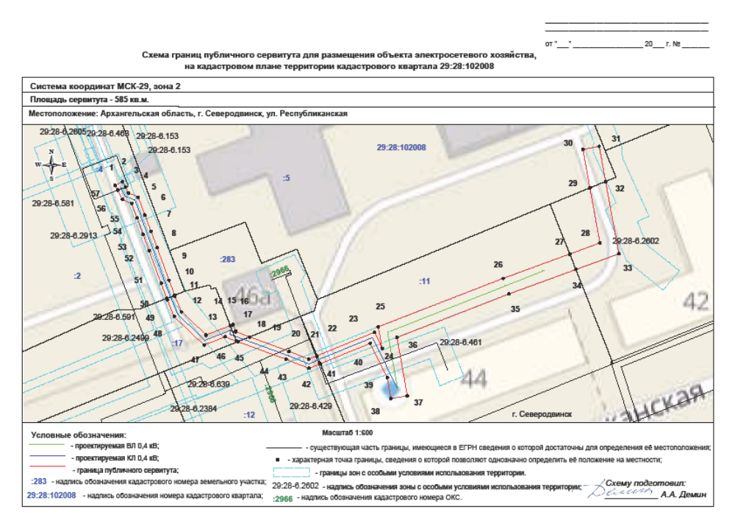
Каталог координат
Площадь публичного сервитута – 585 кв.м, в том числе, по
- земельному участку 29:28:102008:2 – 59 кв.м.;
- земельному участку 29:28:102008:4 – 3 кв.м.;
- земельному участку 29:28:102008:11 – 298 кв.м.;
- земельному участку 29:28:102008:10 – 101 кв.м.;
- земельному участку 29:28:102008:5 – 36 кв.м.;
- земельному участку 29:28:102008:12 – 39 кв.м.;
- земельному участку 29:28:102008:17 – 43 кв.м;
- земельному участку 29:28:102008:283 – 6 кв.м.
Система координат МСК-29, зона 2
Обозначение характерных точек границы | Координаты, м
Обозначение характерных точек границы | X | Y
1 | 652955,24 | 2486131,71
2 | 652956,15 | 2486133,50
3 | 652954,86 | 2486134,18
4 | 652953,41 | 2486134,95
5 | 652952,41 | 2486137,30
6 | 652948,05 | 2486138,90
7 | 652944,11 | 2486140,37
8 | 652940,17 | 2486141,83
9 | 652932,27 | 2486144,76
10 | 652928,63 | 2486146,11
11 | 652928,34 | 2486146,22
12 | 652924,66 | 2486147,74
13 | 652918,95 | 2486153,75
14 | 652921,25 | 2486159,67
15 | 652921,49 | 2486160,30
16 | 652919,90 | 2486160,96
17 | 652919,83 | 2486160,84
18 | 652919,78 | 2486160,87
19 | 652918,52 | 2486164,30
20 | 652915,00 | 2486173,92
21 | 652913,12 | 2486178,69
22 | 652913,94 | 2486180,69
23 | 652919,61 | 2486194,60
24 | 652915,76 | 2486196,48
25 | 652920,96 | 2486195,58
26 | 652932,72 | 2486225,86
27 | 652938,61 | 2486242,02
28 | 652941,29 | 2486249,36
29 | 652954,67 | 2486246,91
30 | 652963,98 | 2486245,20
31 | 652964,70 | 2486249,14
32 | 652956,20 | 2486250,70
33 | 652938,69 | 2486253,91
34 | 652934,89 | 2486243,48
35 | 652928,97 | 2486227,27
36 | 652918,42 | 2486200,08
37 | 652904,26 | 2486202,58
38 | 652903,60 | 2486198,63
39 | 652908,70 | 2486197,74
40 | 652917,04 | 2486193,63
41 | 652912,08 | 2486181,46
42 | 652910,96 | 2486178,71
43 | 652913,14 | 2486173,20
44 | 652917,41 | 2486161,53
45 | 652917,57 | 2486161,10
46 | 652918,58 | 2486158,33
47 | 652916,63 | 2486153,29
48 | 652923,50 | 2486146,05
49 | 652927,60 | 2486144,36
50 | 652927,89 | 2486144,25
51 | 652931,57 | 2486142,88
52 | 652939,47 | 2486139,96
53 | 652943,41 | 2486138,49
54 | 652947,36 | 2486137,03
55 | 652950,91 | 2486135,71
56 | 652951,86 | 2486133,50
57 | 652954,12 | 2486132,30
1 | 652955,24 | 2486131,71

